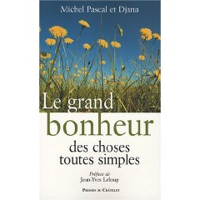
中文书名：《平凡小事中的幸福》
法文书名：Le grand bonheur des choses toutes simples
作 者：Michel pascal & Djana
出 版 社：L’Archipel
代理公司：ANA
页 数：182页
出版时间：2008年
类 型：励志

内容简介：
Paul Fort 曾说道，幸福就是一只青鸟，它其实一直在我们身边，只要我们拥有一双发现美的眼睛，去抓住这瞬间的幸福，不让它轻易从身边溜走。

我们有时候只需要改变一下观察事物的角度，发掘自己的味觉，听觉，触觉，幸福，就在那里，在于最不起眼的小事物中，在于最不经意的瞬间，在于我们平凡的流年里。

这本书为我们提供了各种简单易行的体验幸福的方法，享受日出的雄壮，微风拂面的美妙，连洗碗筷，在超市排队付钱，做挤满人的火车这种苦差都能乐在其中。这能帮助我们早日体会生活的美妙，找到生命的阳光。

作者简介:

记录片导演，话剧作者，摄影师，Michel pascal 和Djana已出版了《我们的生活师帐篷，我们的工作师帐篷》和《圣泰雷兹的故事》两本书。

谢谢您的阅读！
请将回馈信息发至：黄家坤（Jackie Huang）
安德鲁﹒纳伯格联合国际有限公司北京代表处
北京市海淀区中关村大街甲59号中国人民大学文化大厦1705室, 邮编：100872
电话：010-82504106， 传真：010-82504200
Email: JHuang@nurnberg.com.cn
Http://www.nurnberg.com.cn
微博：http://weibo.com/nurnberg
豆瓣小站：http://site.douban.com/110577/

